**S9-L3 BUSINESS CONTINUITY E DISASTER RECOVERY**

Traccia:

Esercizio Business continuity & disaster recovery Durante la lezione teorica, abbiamo affrontato gli argomenti riguardanti la business continuity e disaster recovery. Nellʼesempio pratico di oggi, ipotizziamo di essere stati assunti per valutare quantitativamente lʼimpatto di un determinato disastro su un asset di una compagnia. Con il supporto dei dati presenti nelle tabelle che seguono, calcolare la perdita annuale che subirebbe la compagnia nel caso di:

• Inondazione sullʼasset «edificio secondario»

• Terremoto sullʼasset «datacenter»

• Incendio sullʼasset «edificio primario»

• Incendio sullʼasset «edificio secondario»

• Inondazione sullʼasset «edificio primario»

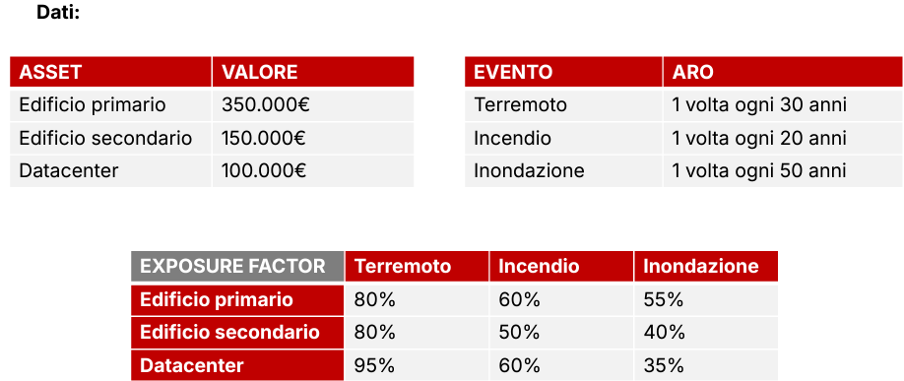

La **Business Continuity** (BC) e il **Disaster Recovery** (DR) rappresentano due pilastri fondamentali per la gestione dei rischi operativi in un'azienda. La BC si concentra sul mantenimento delle operazioni aziendali durante e dopo un disastro, mentre il DR si focalizza sul ripristino delle funzioni critiche nel minor tempo possibile. La valutazione quantitativa dei rischi, come quella che stiamo per affrontare, è essenziale per allocare le risorse in modo efficiente e minimizzare le perdite.

**Obiettivo**

Calcolare la **Annual Loss Expectancy (ALE)** per diversi scenari di disastro che colpiscono specifici asset aziendali. L'ALE si calcola con la formula:

ALE=SLE×ARO

* **SLE (Single Loss Expectancy)**: La perdita prevista per singolo evento, determinata da Valore dell′asset×Percentuale di danneggiamento*Valore* *dell*′*asset*×*Percentuale* *di* *danneggiamento*.
* **ARO (Annualized Rate of Occurrence)**: Frequenza annuale stimata del disastro.

**SVOLGIMENTO**

SLE = AV*EF

ALE = SLE*ARO

SLE =Single Loss Expectancy Un'aspettativa di quanto, a livello economico, perderemmo se si dovesse verificare un determinato evento

AV = Asset Value Il valore effettivo dei nostri asset/beni

EF = Exposure Factor % Il livello di esposizione di una determinata struttra ad un determinato evento (valore in percentuale)

ALE = Annualized Loss ExpectancyAspettativa di perdita annuale per relativo asset/evento

ARO = Annualized Rate of Occurrency Media di quante volte in un anno si potrebbe verificare un determinato evento

